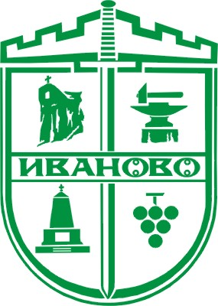 7088 с. Иваново, Област Русе, ул. “Олимпийска” 75
ОБЩИНА ИВАНОВО
www.ivanovo.bg
тел. 08116/22-53, факс: 08116 /28-70, e-mail: obshtina@ivanovo.bg

СЪОБЩЕНИЕ
На основание § 4, ал. 2 от ЗУТ
От 26.06.2023г.

НА ВНИМАНИЕТО НА
НИКОЛАЙ ИЛИЕВ ДУДЕВ –
НАСЛЕДНИК НА ИЛИЯ НИКОЛОВ ДУДЕВ
УЛ. „ТРАКИЯ“ № 3
С. ПИРГОВО - 7090

Във връзка с откриване на строителна площадка за обект: “Укрепителни мероприятия на дере с прилежащи полегати и стръмни склонове в обхвата на имоти № 803, 804, 805, 806, 807 в кв. 62 по плана на с. Пиргово“ – с I етап, II eтап и III етап с обща дължина L-420м, комисия, назначена със Заповед № РД-09-202/20.04.2023 г. извърши проверка на място на 24.04.2023 г. от 11,30 ч. с цел да се установи съществуват ли нерегламентирани зауствания на отпадни води по левия бряг на дерето, където се извършват СМР. За извършената проверка е съставен констативен протокол.
Цитираният констативен протокол Ви е изпратен с писмо с изх. № 94П-1069-1/10.05.2023 г. на адрес, подаден от ГРАОИГ при община Иваново, област Русе: с. Пиргово, ул. „Тракия“ № 3, община Русе, обл. Русе. Писмото се връща неотворено, като причина за това е отбелязано „преместен“. Към настоящия момент липсват данни за друг адрес за кореспонденция.
Цялата преписка по установяване съществуващи нерегламентирани зауствания на отпадни води по левия бряг на дерето, където се извършват СМР за горецитирания обект се намира в деловодството на община Иваново.
Настоящото съобщение следва да се залепи на урегулиран поземлен имот (УПИ) XI-804 в кв. 62 по плана на с. Пиргово, с административен адрес: с. Пиргово, ул. “Тракия“ № 3, собственост на заинтересованото лице в качеството си на наследник на Илия Николов Дудев, както и на видно място в сградата на община Иваново, на официалния сайт на Общината или в сградата на кметство с. Пиргово.
В срок от 7 дни от датата на поставяне на настоящото съобщение на гореописаните места можете да подадете своите писмени мнения, становища и предложения по изнесеното в констативния протокол от 24.04.2023 г.
След изтичане на горепосочения срок констативен протокол от 24.04.2023 г. се счита за връчен.

